ورقة عمل رقم (1) النقل الغير نشط الاسم : ....................
أولاً أكتب المفهوم العلمي الدال على
- (............... ) حركة المواد عبر الغشاء دون أن تستخدم الخلية الطاقة .
- (............... ) الفارق في درجة تركيز الجزيئات في حيز معين .
- (............... ) انتقال الجزيئات من منطقة التركيز الأعلى لمنطقة التركيز الأقل كالمواد التي تذوب في الدهن .
- (............... ) تحقيق جزيئات مادة معينة درجة التركيز نفسها في حيز محددٍ بكامله .
- (............... ) حركة جزيئات الماء من منطقة التركيز الأعلى للماء لمنطقة التركيز المنخفض عبر غشاء الخلية .
- (............... )عضيات في الكائنات وحيدة الخلية كالبراميسيوم يتخلص بها من الماء الزائد.
- (............... )أقصى ضغط جزيئات على الجدار الخلوي .
- (............... )انفجار الخلية الحيوانية عند وضعها في وسط منخفض التركيز .
- (............... )خروج الماء من الخلية النباتية وانكماش الخلية مبتعدة عن جدارها .
- (............... )بروتينات خاصة متواجدة في الغشاء الخلوي للمساعدة في جزيئات الكبيرة والتي لا تذوب في الدهن .
- (............... )حركة انتقال الجزيئات الكبيرة الغير قابلة للذوبان في الدهن من التركيز المرتفع للتركيز المنخفض بواسطة بروتين ناقل بدون استهلاك طاقة .
- (............... ) بروتينات غشائية متخصصة في نقل الأيونات من منطقة التركيز المرتفع إلى منطقة التركيز المنخفض دون استخدام طاقة .

ثانيًا أكمل العبارات التالية :
- تعتمد قدرة الجزيء على الانتشار عبر الغشاء على ...............و .............. و ..................
- تحدث البلزمة للخلية .......... عندما توضع في وسط ..........التركيز .
- يحدث تحلل للخلايا الحيوانية عند وضعها في وسط ............ التركيز .
- يشترك النقل الميسر ونقل الأيونات في ..................... و .........................
- من الجزيئات التي تنتقل بالانتشار ........و ......... ، بينما ينتقل ......... و ......... بالانتشار الميسر
- من المثيرات التي تستجيب لها بوابات نقل الأيونات ................. و ................ و ...............
- تتعامل كائنات الماء العذب مع الأسموزية بطريقتي ..................... و .......................

ورقة عمل رقم (2) النقل النشط الاسم : ....................
أولاً أكتب المفهوم العلمي الدال على
- (............... ) حركة المواد عبر الغشاء ضد تدرج التركيز باستخدام الخلية للطاقة .
- (............... ) بروتينات ناقلة في الغشاء الخلوي تعمل في النقل النشط بنقل المواد ضد منحدرات تركيزها .
- (............... ) مضخة تطرد ثلاثة أيونات صوديوم خارج الخلايا ، وتُدخِل أيونين بوتاسيوم لداخل الخلية .
- (............... ) جزيء تتم إزالة مجموعة فوسفات منه ليمد البروتين الناقل بالطاقة اللازمة لعمله .
- (............... ) عملية ابتلاع سائل خارجي أو جزيء صلب عملاق أو خلايا على هيئة حويصلة .
- (............... )آلية نقل المواد المُذابة أو السوائل.
- (............... )آلية نقل الجزيئات الكبيرة الصلبة أو خلايا بأكملها .
- (............... )خلايا حيوانية تبتلع البكتيريا والفيروسات التي تهاجم الجسم .
- (............... )التصاق حويصلة بالغشاء ، ثم إطلاق محتواها في المحيط البيئي الخارجي .
ثانيًا أكمل العبارات التالية :
- تعمل مضخة الصوديوم - بوتاسيوم على إخراج ............... ، وإدخال ................
- عند ارتباط البروتين الناقل بمجموعة الفوسفات ........شكل البروتين الناقل ، و يطرد ....... أيونات صوديوم ، وعند انفصال البروتين الناقل عن مجموعة الفوسفات ........شكل البروتين الناقل ، و يُدخِل ....... أيونات بوتاسيوم
- عند اتصال الحويصلة بالليسوسوم ، يحدث ................... .
ما هي خطوات عمل مضخة أيوناتِ الصوديوم والبوتاسيوم :
..............................................................................................................................................................................................................................................................................................................................................................................................................................................................................................................................................................................................................................................................................................................

ورقة عمل رقم (3) البناء الضوئي الاسم : ....................
أولاً : أكتب المفهوم العلمي الدال على
- (............... ) التقاط جزءًا من الطاقة الضوئية وتخزينه داخل مركباتٍ عضوية .
- (............... ) سلسلة التفاعلات المترابطة المعقدة للعمليات الحيوية .
- (............... ) كائنات حية تصنع غذاءَها الذاتي من مواد غير عضوية .
- (............... ) جملة التفاعلات الأولية في البناء الضوئي لدى النباتات .
- (............... ) أغشية في البلاستيدة مُنَسَّقة على صورة أكياس مفلطحة توجد داخل الحشوة .
- (............... )المسافة بين قمتي موجتين متتاليتين.
- (............... )مركب يمتص الطاقة الضوئية داخل البلاستيدة .
- (............... )أصباغ في البلاستيدة الخضراء تتلون بلون أصفر أو برتقالي أو بني .
- (............... )صبغ للكلوروفيل يمتص مقدار أقل من اللون الأزرق ومقدار أكبر من اللون الأحمر .
ثانياً : أكمل العبارات التالية :
- تُسَمَّى عملية بناء ATP في البناء الضوئي بـ ...............
- ينتج عن تفكك جزيئين للماء في التفاعلات الضوئية ................ و .................... و ............
- وظيفة إنزيم بناء ATP هي ..................................... و ...............................
ثالثاً : ما هي خطوات إنتاج NADPH في البناء الضوئي ؟
................................................................................................................................................................................................................................................................................................... رابعاً : ما هي خطوات إنتاج ATP في البناء الضوئي ؟
...................................................................................................................................................................................................................................................................................................خامساً : وضح مخططاً لكل من :
تكامل عمليتي التنفس والبناء الضوئي | تركيب البلاستيدة الخضراء كاملة البيانات

ورقة عمل رقم (4) دورة كالفن الاسم : ....................
أولاً : أكتب المفهوم العلمي الدال على
- (............... ) مسار يُنتِج مركبات عضوية عن طريق استخدام الطاقة المخزونة في ATP, NADPH خلال التفاعلات الضوئية .
- (............... ) عملية إدخال ثاني أكسيد الكربون ضمن مركبات عضوية .
ثانياً : أكمل العبارات التالية :
- تُسَمَّى مجموعة التفاعلات الثانية في البناء الضوئي بدورة ...............
- زيادة شدة الضوء ........ من معدل البناء الضوئي.
- بزيادة درجة الحرارة أو زيادة تركيز ثاني أكسيد الكربون ............ معدل البناء الضوئي .
- بعض جزيئات PGAL تُكمِل دورة كالفن والقليل يدخل في تكوين مركبات عضوية مثل ..............و ...........
- من السكريات الأحادية ............ و ........... ومن الثنائية ............. ومن العديدة ...........و ........
- تُكتب المعادلة الشاملة الأبسط للبناء الضوئي هكذا ...........................................................
- تتم أحداث دورة كالفن في ................ البلاستيدة الخضراء .
- دورة كالفن واحدة تثبت ........CO₂ ، ويستخدم فيها ......... ATP ، و .......... NADPH
- لإنتاج جزيء جلوكوز نحتاج ....... دورات كالفن ، ونحتاج تثبيت ....CO₂ ، ويستخدم فيها ...... ATP ، و ....... NADPH
ثالثاً : ما هي خطوات تثبيت الكربون عبر دورِة كالفن ، مع رسم مخطط الدورة ؟
.................................................................................................................................................................................................................................................................................................................................................................................................... رابعاً : فسر علمياً ؟
- زيادة الضوء عن مستوى معين لا يغير من معدل البناء الضوئي !
.................................................................................................
- تمثل دورة كالفن مساراٍ كيميائياً أكثر فاعلية في بناء جزيئات جديدة من المسارات غير الدورية !
.................................................................................................
- زيادة تركيز CO₂ عن مستوى معين لا يغير من معدل البناء الضوئي !
..................................................................................................................................................................................................

ورقة عمل رقم (5) التحلل السكري والتخمر الاسم : ....................
أولاً : أكتب المفهوم العلمي الدال على
- (............... ) عملية معقدة تعتمدها الخلايا في بناء ATP ، عبر تفكيك المركبات العضوية.
- (............... ) أول مسار كيميائي في التنفس الخلوي تنجم عنه كمية محدودة من ATP والمواد الناتجة يمكن أن تسلك المسار الهوائي أو اللاهوائي .
- (............... ) مسار التنفس الخلوي الذي يعمل في غياب الأكسيجين ، ويعطي جزيئين ATP.
- (............... ) مسار التنفس الخلوي الذي يعمل في وجود الأكسيجين ، ويعطي (38)جزيء ATP.
- (............... ) المركب الذي ينتهي إليه الجلوكوز في عملية التحلل السكري.
- (............... ) مسار للتنفس الخلوي يتحول فيه حمض البيروفيك في السيتوسول لإعادة إنتاج NAD⁺ .
- (............... ) مسار يتحول فيه حمض البيروفيك إلى حمض لبني ويعاد إنتاج NAD⁺ .
- (............... ) مسار يتحول فيه حمض البيروفيك إلى كحول إيثيلي ، CO₂ ، ويعاد إنتاج NAD⁺ .
- (............... ) النسبة بين الطاقة المختزنة في جزيئات ATP إلى الطاقة الناتجة عن أكسدة سكر الجلوكوز .
ثانياً : أكمل العبارات التالية :
- تبلغ كفاءة التنفس اللاهوائي ............... %
- في التخمر الكحولي يتم إنتاج ...........، و .............. ، و ..............و عدد ......ATP.
- تخمر الحمض اللبني يحدث في الإنسان في ......... ، حيث يزيد حمضية السيتوسول فيسبب ................... .
- للتخمر الحمضي دور أساسي في صناعة المنتجات الغذائية مثل ............ و .............
- تعتمد صناعة الخبز على التخمر ....... ، حيث يعمل ......... على تكوين الفقاعات بالخبز ، بينما يتبخر ........... بتأثير حرارة عملية الخبيز .
- الطاقة التي تخزنها عملية التنفس اللاهوائي كافية للكائنات ............ و ......... ، بينما غير كافية للكائنات ....
ثالثاً : ما هي خطوات التحلل السكري ، مع رسم مخطط الدورة ؟
.....................................................................................................................................................................................................................................................................................................................................................................................................................................................................................................
رابعاً : ما هي خطوات التخمر الكحولي ، مع رسم مخطط الدورة ؟
.................................................................................................
.................................................................................................

ورقة عمل رقم (6) التصنيف الاسم : ....................
أولاً : أكتب المفهوم العلمي الدال على
- (............... ) فرع من علم الأحياء يسمي الكائنات الحية ويرتبها في مجموعات وفقاً لخصائصها.
- (............... ) عالم قسم الحيوانات لكائنات مائية وأرضية وهوائية .
- (............... ) عالم وضع الكائنات الحية في مجموعات اعتماداً على الشكل الخارجي.
- (............... ) نظام تسمية يعتمد اسم الجنس والنوع.
ثانياً : أكمل العبارات التالية :
- تشتمل فضلات البكتيريا القديمة على غاز ..........، وهي تعيش في .......... أو ........... أو ............
- تنتمي البكتيريا التي تسبب تسوس الأسنان إلى .......... وتتنوع وراثياً بسبب ..............................
- تنتمي الأميبا واليوجلينا إلى ........ ، وهي تفتقر إلى .......... ، وينتمي المشروم إلى ...........، وهي ....... المواد الغذائية بدلاً من ابتلاعها.
- تتكاثر النباتات والحيوانات عن طريق الانقسام ........ . خلال ...............قياسية
- نظم التصنيف الحديثة ................. و ..................
- نظام الممالك الست قسم الكائنات لست ممالك هي ........و .........و ........ و ........ و ......... و .......
- نظام المجالات الثلاثة قسم الكائنات لثلاثة مجالات هي ..................و ................ و.................
ثالثاً : ما الفرق بين ؟
الصنف وتحت النوع ......................................................................................
القسم والشعبة ........................................................................................
الاسم العلمي والاسم الشائع ...............................................................................
رابعاً : أكمل جدول المقارنة التالي
وجه المقارنة | نوع الخلية | عدد الخلايا | التغذية
البكتيريا القديمة
البكتيريا الحقيقية
الطلائعيات
الفطريات
النبات
الحيوان

ورقة عمل رقم (7) الفيروسات الاسم : ....................
أولاً : أكتب المفهوم العلمي الدال على
- (............... ) دقائق غير حية تتكون من حمض نووي وغلاف بروتيني.
- (............... ) عالم فصل فيروس تبرقش أوراق التبغ على هيئة بلَّورات .
- (............... ) غطاء بروتيني يحيط بالحمض النووي الفيروسي.
- (............... ) تركيب شبيه بالغشاء يوجد خارج محفظة بعض الفيروسات.
- (............... ) إنزيم يستخدم RNA لبناء DNA.
- (............... ) أصغر الدقائق المعروفة ويتكون فقط من شريط مفرد من RNA ويسبب الأمراض النباتية.
- (............... ) أشكال غير طبيعية من البروتين فقط تتجمع داخل الخلايا مسببة أمراض الدماغ كجنون البقر.
ثانياً : أكمل العبارات التالية :
- من أشكال الفيروسات ............. و ......................
- عند سطح غلاف الفيروس توجد نتوءات مكونة من ............ يستخدمها الفيروس في .................
- قد تكون المادة الوراثية للفيروس .............. أو ..................
- يتراوح قطر الفيروس بين ............ و ..............
ثالثاً : أكمل البيانات الناقصة في الأشكال التوضيحية التالية
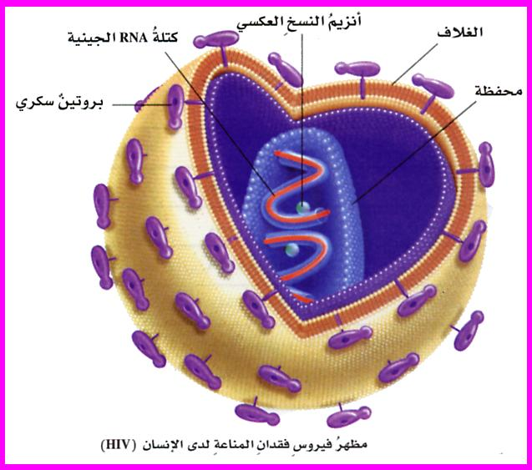 | 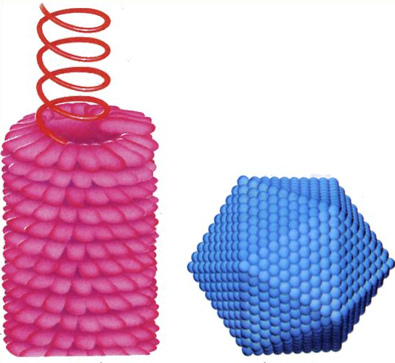  فيروس ........ فيروس ........  الشكل ...... الشكل .......

ورقة عمل رقم (8) تضاعف الفيروسات الاسم : ....................
أولاً : أكتب المفهوم العلمي الدال على
- (............... ) فيروسات تتخصص في إصابة البكتيريا بالتطفل عليها.
- (............... ) دورة تتضاعف خلالها الفيروسات الفتاكة كدورة البكتيريوفاج .
- (............... ) دورة تتكاثر خلالها الفيروسات المعتدلة.
- (............... ) جزيء الحمض النووي الفيروسي لاقم البكتيريا الذي يندمج عند موقع محدد من المادة الوراثية للعائل.
- (............... ) مواقع على سطح خلية العائل يتعرف عليها الفيروس ويربط عندها خيوطه الذيلية
ثانياً : أكمل العبارات التالية :
- تتسبب ............. و .................... في تحويل اللاقم الأولي إلى فيروس فتاك.
- في المرحلة الأخيرة من الدورة الحالَّة يطلق الفيروس الفتاك إنزيمات تتسبب في ................
- يتضاعف الفيروس بإحدى طريقتين هما .................. أو ...............
- يتراوح قطر الفيروس بين ............ و ..............
ثالثاً : أكمل البيانات الناقصة في الأشكال التوضيحية التالية
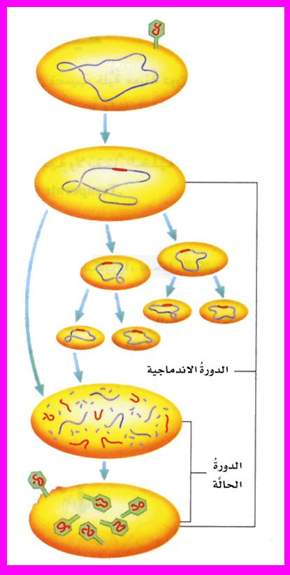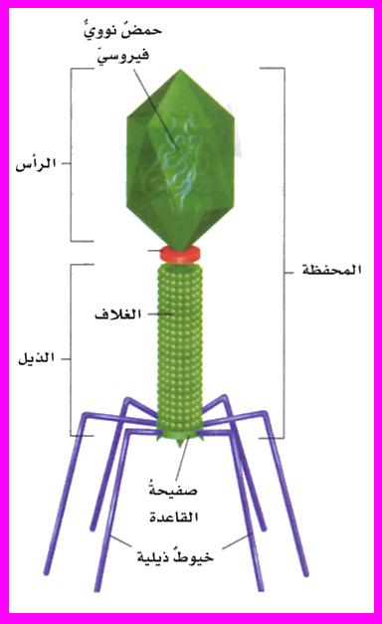

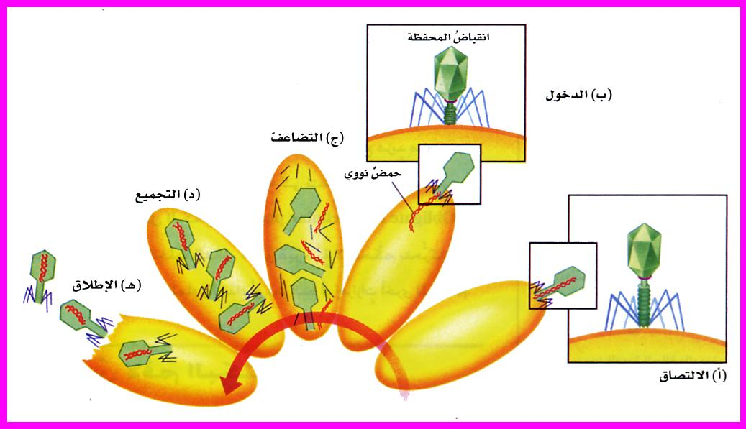

ورقة عمل رقم (9) الأمراض الفيروسية في الإنسان الاسم : .............
أولاً : اكتب المصطلح العلمي الدال على :
- (................) فيروس معدي سريع الانتشار يتكاثر في الرئتين يسبب حمى وطفح جلدي قد يسبب القوباء المنطقية .
- (................)أدوية تتدخل وتعترض الحمض النووي الفيروسي للمرضى المصابين بالفيروس.
- (................) داء ينتقل من عضة الحيوان المصاب ويعيش الفيروس في الجهاز العصبي وتظهر حمى وصداع وتقلصات في الحلق وشلل وفقدان وعي ، ولا ينجو منه إلا القلة من الناس.
- (................)تحضير العناصر المسببة للمرض في صورة فيروسات غير نشطة أو ضعيفة لتنشط جهاز المناعة في الإنسان.
- (................) فيروسات توجد في مناطق منعزلة وتصيب الإنسان عند تطوير هذه المناطق وتنميتها.
- (................) فيروسات خضعت لتعديل وراثي بحيث لم تعد تتسبب في المرض ضمن الظروف العادية.

ثانياً : أكمل العبارات التالية بما يناسبها من كلمات :
- من الفيروسات الناشئة فيروس .......... في غابات الكونغو ، وفيروس ......... الذي نشر داء ذات الرئة.
- من الأمراض الفيروسية التي تصيب الإنسان ......... و ............ و .......... و ...........
- تفضل اللقاحات الفيروسية .................... عن الفيروسات .....................كلقاحات.
- دمج أدوية تعترض عملية بناء الحمض النووي للفروس وعملية بناء بروتينات المحفظة تساعد على ................
- مشكلة إنتاج لقاح ضد فيروس الإيدز (HIV) سببها .................................
- تم صنع لقاحات لعديد من الفيروسات مثل فيروس ............... و ............... و ............

ورقة عمل رقم (10) تصنيف البكتيريا الاسم : .............
أولاً : اكتب المصطلح العلمي الدال على :
- (................) مركب كربوهيدراتي بروتيني يتواجد في الجدران الخلوية للبكتيريا الحقيقية.
- (................)بكتيريا قديمة تنتج الميثان وتموت في وجود الأكسيجين ، وتعيش في المستنقعات والأمعاء.
- (................) بكتيرياقديمة تعيش في بيئة ذات تركيز ملحي مرتفع جداً وتستخدم الملح لإنتاج ATP.
- (................)بكتيريا قديمة تعيش في بيئات عاليةالحموضة والحرارة .
- (................) صبغة تصبغ البكتيريا الموجبة باللون البنفسجي ، والبكتيريا السالبة باللون الزهري.
- (................) بكتيريا حقيقية تقوم بالبناء الضوئي ، وتحيط بها مادة شبيهة بالهلام وتتجمع كمستعمرات .
- (................)ظاهرة الارتفاع المفاجيء في عدد البكتيريا الخضراء المزرقة الناجمة عن وفرة الغذاء .
- (................) بكتيريا حقيقية تعيش بطريقة التكافل أو التطفل مثل بكتيريا السفلس الجنسي.
- (................) بكتيريا حقيقية تكون لون بنفسجي مع صبغة جرام ومنها ماينتج المضاد الحيوي أكتينومايسين .
- (................) أكثر الشعب للبكتيريا الحقيقية مثل بكتيريا الأمعاء والبكتيريا ذاتية التغذية الكيميائية.
ثانياً : أكمل العبارات التالية بما يناسبها من كلمات :
- البكتيريا مثبتة النيتروجين مثل .............. وتعيش بصورة .......... مع النبات.
- تتكافل بكتيريا الأمعاء مع الإنسان حيث تنتج فيتامين ........ وتساعد .......... على الهضم.
- من أشكال البكتيريا الحقيقية .............. أو ........... أو ................
ثالثاً : أكمل الجدول التالي :
الشعبة | الشكل | نمط الحركة | الأيض | تفاعل صبغة جرام
البكتيريا الخضراء المزرقة
سبيروكيتس
بكتيريا موجبة صبغة جرام
بروتيوبكتيريا

ورقة عمل رقم (11) علم البكتيريا الاسم : .............
أولاً : أكمل العبارات التالية بما يناسبها من كلمات :
- تولد بكتيريا ........... طبقة غروية تساعدها على الانزلاق.
- تتزود البكتيريا ......... بجدران خلوية مرنة ئن وخيوط داخل الجدار تجعلها تدور وتتقدم.
- البكتيريا ذاتية التغذية منها ذاتية التغذية ............. ، وذاتية التغذية ...........
- من البكتيريا التي تتطفل لاهوائياً إجبارياً ، البكتيريا المسببة لمرض ...................
- من البكتيريا الهوائية الإجبارية المتطفلة ، البكتيريا التي تسبب .................
- من طرق التنوع الوراثي في البكتيريا ........... و ............ و .................

ثانياً : أكمل الجدول التالي :
التركيب | الوظيفة
الجدار الخلوي
الغشاء الخارجي
الغشاء الخلوي
السيتوبلازم
الكروموسوم
البلازميد
المحفظة
البوغ الداخلي
الشعيرات
السوط
ثالثاً : أكمل البيانات على الرسم التخطيطي التالي :

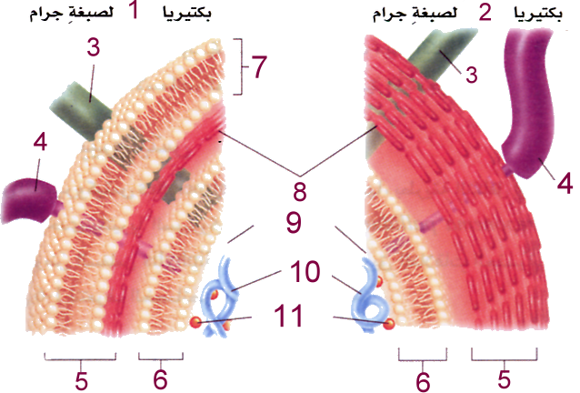

ورقة عمل رقم (12) البكتيريا والإنسان الاسم : .............
أولاً : أكمل العبارات التالية بما يناسبها من كلمات :
- تُعرَف الدراسة العلمية لمسببات الأمراض بـ ..........، بينما تسمى البكتيريا المتسببة بالأمراض بـ ............
- تتسبب البكتيريا في إحداث المرض بواسطة ............أو ................. أو .............
- ........... عقار يكافح بوقف بناء الجدار، أو وقف بناء البروتين أو وقف الأيض أو وقف وبناء DNA, RNA
- تقاوم البكتيريا المضاد الحيوي بواسطة ............................... أو ......................
- تستخدم البكتيريا المفيدة في إنتاج ................... و ............... ....و ................
- تستخدم البكتيريا في الإنتاج الكيميائي الصناعي مثل .............و ..............و ..............و ...............و ............... و ..........
- البكتيريا المستخدمة في معالجة مياه المجاري تقوم بـ .............و ..............
- البكتيريا المستخدمة في إنتاج الأطعمة ومعالجتها تقوم بـ .............و .............. و .............و ..............
- السموم الخارجية للبكتيريا هي ..................................................................، كما تفعل البكتيريا المسببة لمرض .............
- السموم الداخلية هي ................................................................................................................
- يحدث الاقتران بواسطة ..............................................................................................................
- يحدث التحول بواسطة ...............................................................................................................
- يحدث النقل بواسطة .................................................................................................................
ثانياً : أكمل الجداول التالية :
المرض | المناطق المتأثرة | طريقة انتقال المرض
التسمم الغذائي
الكوليرا
تسوس الأسنان
السيلان
التهاب الحنجرة
الكزاز
السل

المضاد الحيوي | آلية العمل | البكتيريا المستهدفة
بنسلين
أمبيسيلين
باسيتراسين
سيفالوسبورين
تتراسيكلين
ستربتومايسين
ريفامبين
كوينولينات

